ФЕДЕРАЛЬНОЕ АГЕНТСТВО СВЯЗИ

ОРДЕНА ТРУДОВОГО КРАСНОГО ЗНАМЕНИ

ФЕДЕРАЛЬНОЕ ГОСУДАРСТВЕННОЕ БЮДЖЕТНОЕ ОБРАЗОВАТЕЛЬНОЕ УЧРЕЖДЕНИЕ ВЫСШЕГО ОБРАЗОВАНИЯ

**«Московский технический университет связи и информатики»**

Лабораторная работа№1

ктп

Выполнила: студентка группы БСТ1803   
Межевитина Алина  
Вариант 17

Москва, 2019

**Задание 1**. Вам необходимо написать функцию фильтрации студентов по средней оценке, так, чтобы на экран выводился список студентов, средний балл которых выше заданного. Средний балл, по которому будет проводиться фильтрация, вводится пользователем с клавиатуры.

Программный код:

groupmates = [

{

"name": "Александр",

"surname": "Петров",

"exams": ["ТПР", "MATlAB", "ВМ"],

"marks": [4, 3, 5]

},

{

"name": "Николай",

"surname": "Морозов",

"exams": ["ТПР", "MATlAB", "ВМ"],

"marks": [4, 4, 5]

},

{

"name": "Кирилл",

"surname": "Иванов",

"exams": ["ТПР", "MATlAB", "ВМ"],

"marks": [5, 5, 5]

},

{

"name": "Александр",

"surname": "Смирнов",

"exams": ["ТПР", "MATlAB", "ВМ"],

"marks": [3, 3, 3]

},

{

"name": "Мария",

"surname": "Попова",

"exams": ["ТПР", "MATlAB", "ВМ"],

"marks": [4, 3, 3]

},

]

def count_mark(students,mark):

print ("name".ljust(15), "surname".ljust(8), "exams".ljust(8), "marks".ljust(20))

for student in students:

marks_list = student['marks']

result = (sum(marks_list)/len(marks_list))

if result >= need:

print(student["name"].ljust(15), student["surname"].ljust(8), str(student["exams"]).ljust(8), str(student["marks"]).ljust(20))

need = int(input('Input :'))

count_mark(groupmates,need)

Выполнение: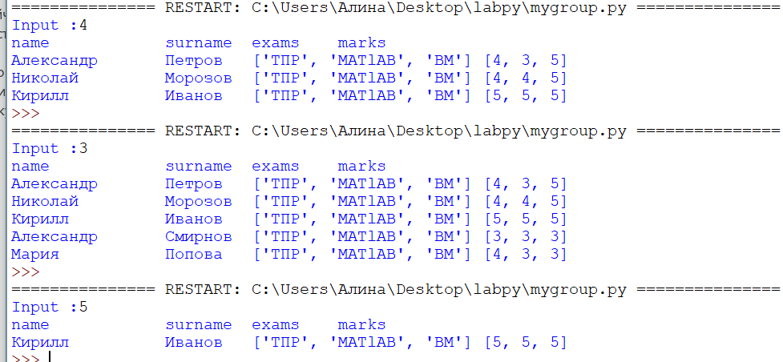

**Задание 2.**

В файле settings.py измените параметр базы данных. Переменной DATABASES есть внутренний словарь с ключами ENGINE и NAME. Для параметра NAME установите следующее значение:

'NAME': os.path.join(BASE_DIR, 'db_project_name')

'db_project_name' – данный параметр является названием базы данных, так что он может быть любым

· Изучите интерфейс административного приложения django;

· Через интерфейс административного приложения создайте нового пользователя с правами суперпользователя;

· Через интерфейс административного приложения создайте нового пользователя без прав суперпользователя;

· Через интерфейс административного приложения «забаньте» одного из пользователей (сделайте пользователя «неактивным»);

· Загрузите ваш проект на любой гит-репозиторий (GitHub, GitLab, Google Code, Bitbucket и т.п.).

Выполнение : 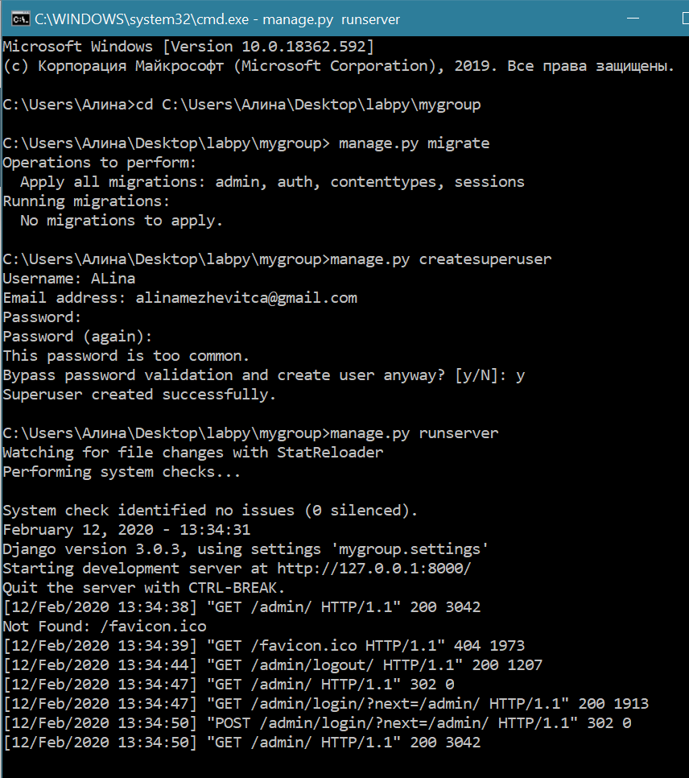

Изучила интерфейс административного приложения django.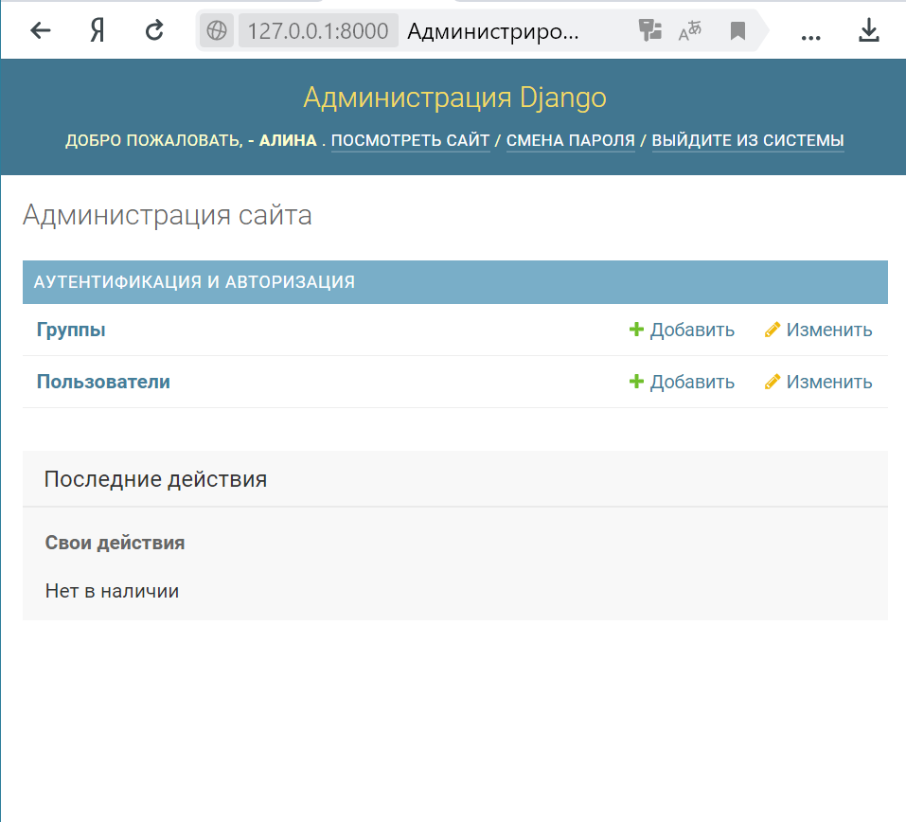

Через интерфейс административного приложения создан новой пользователь с правами суперпользователя; 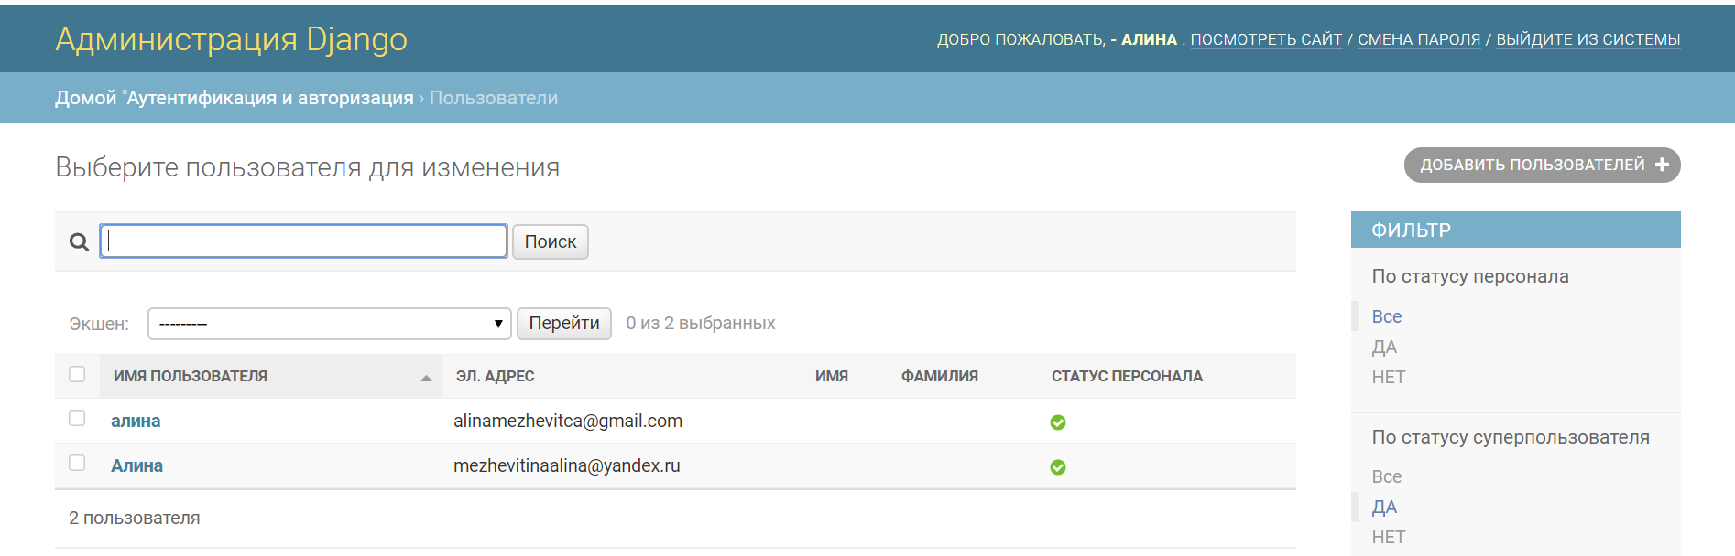

Через интерфейс административного приложения создан новой пользователь без прав суперпользователя и «был забанен» один из пользователей ( пользователь сделан «неактивным»);

